Words2Pictures软件使用说明
蒋挺
Words2Pictures是一款将文本快速转换成图片的软件，主要用于心理学实验刺激材料的制作。达到发表水平的高水平心理学研究对实验刺激材料的细节控制要求十分严苛，制作过程耗时费力。这款软件将文本的导入和编辑，字体类型和颜色、背景图片的颜色和大小、文字对齐和旋转角度等参数的设置，以及预览和批量生成图片等功能整合到一个界面中，极大地提高了广大心理学背景的老师和学生制作实验刺激材料的效率。这款软件初始界面如下：
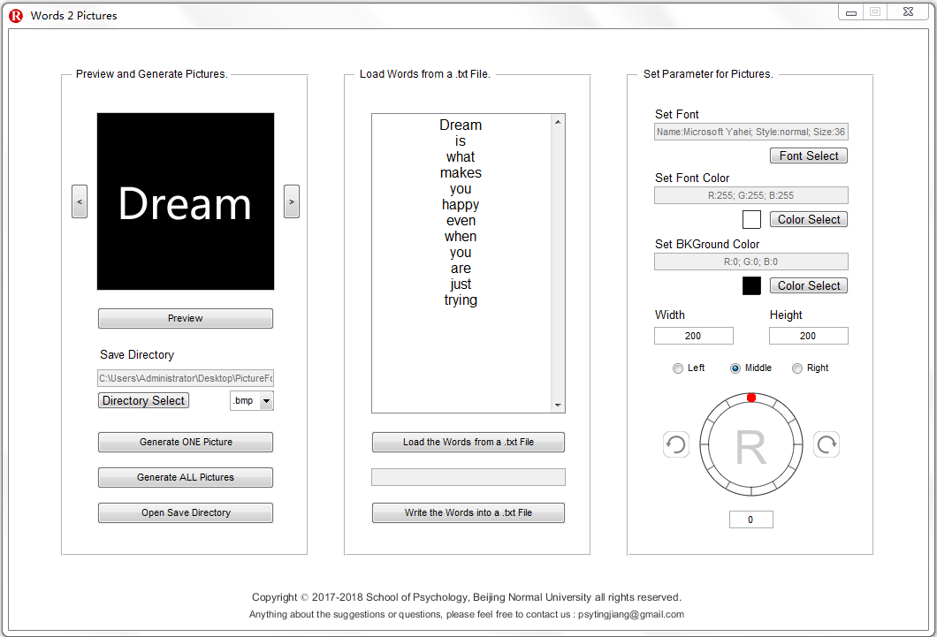
准备工作：打开记事本，将所需要的字符录入记事本，如下图所示：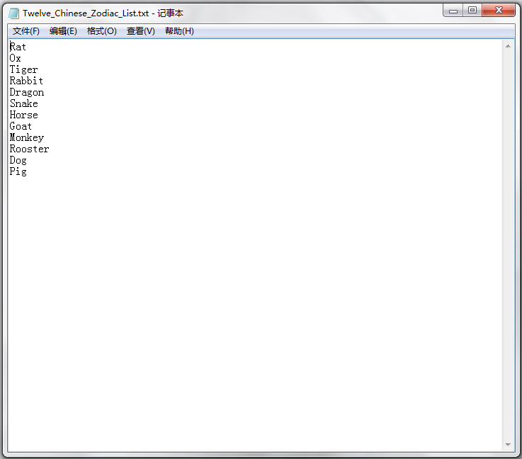
下面我们从文本文件载入、文本参数设置以及图片预览和保存这三个方面依次介绍如何使用这款软件。
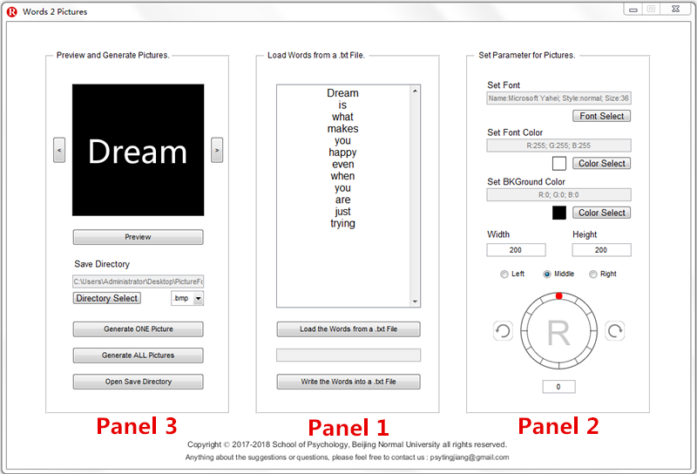
一、Panel 1：文本文件载入区
1.可在编辑框中直接输入字符（注意：若要在载入区直接编辑字符，需要先清除区域中呈现的默认字符）。
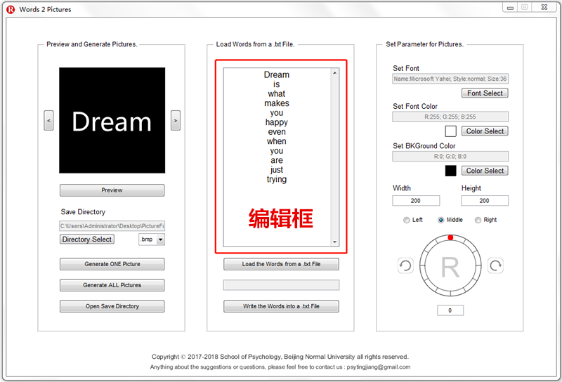
随后可以将编辑好的文本内容保存到指定的文件中方便以后使用。
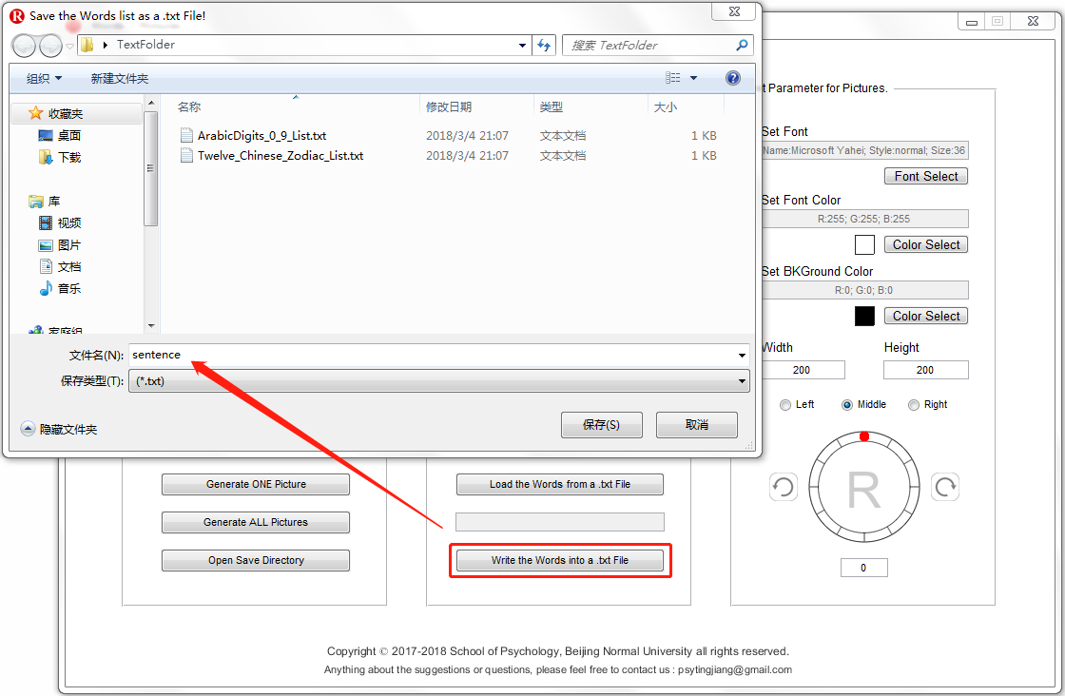

2.可以通过点击“Load the Words from a .txt File”按钮打开文件载入对话框，我们推荐将文本文件放在默认路径TextFolder文件夹中。
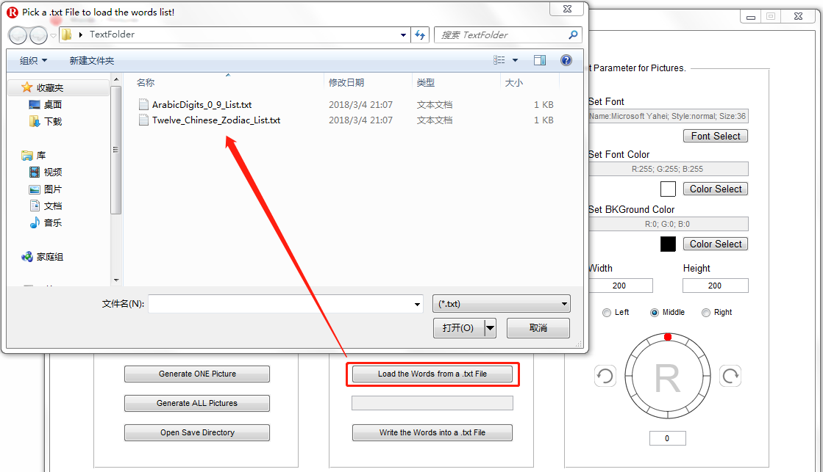
文本文件一旦载入成功，文件的全路径信息会显示在编辑框当中。
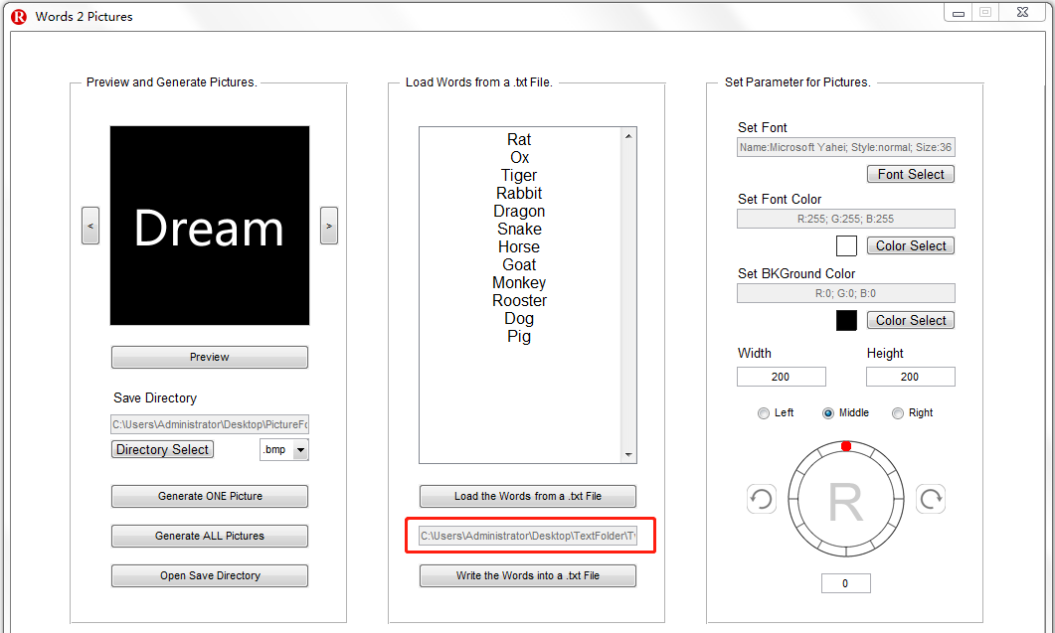
二、Panel 2：文本参数设置区
1.第一个模块：设置字体类型、字体颜色和图片背景颜色（默认值：微软雅黑，纯文本，36号字，黑底白字）。如下图所示：
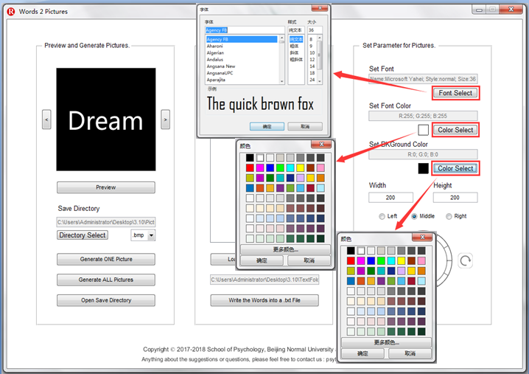
2.第二个模块：设置图片的宽和高（默认值为200×200）还有文本水平对齐方式，包括居左、居中和居右（默认值为居中）。
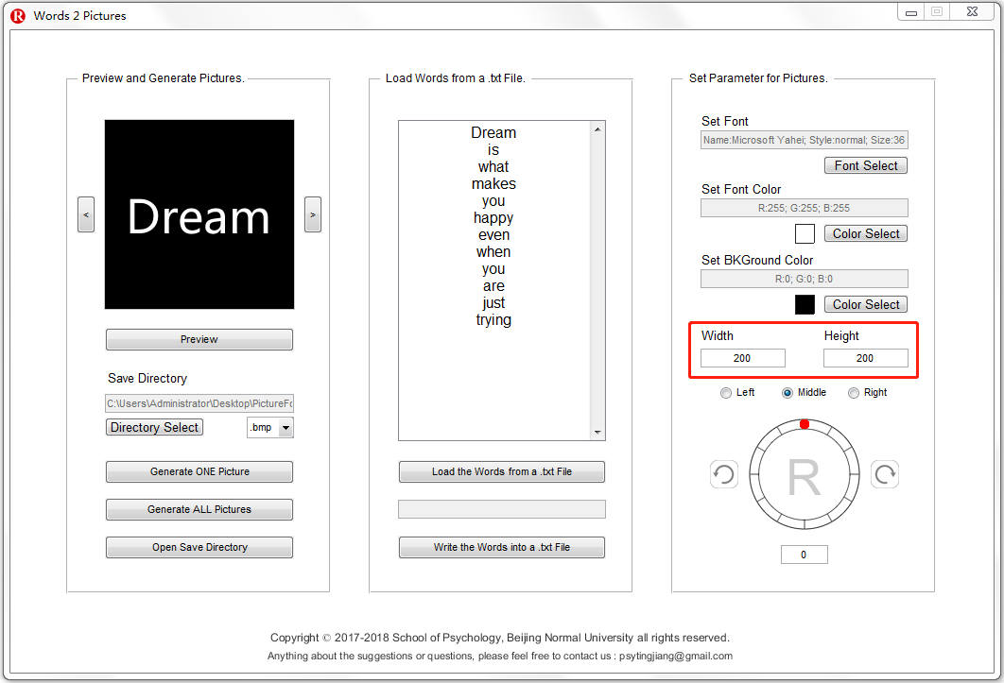
可以尝试其他的宽和高的参数，比如150×200，如下图所示：
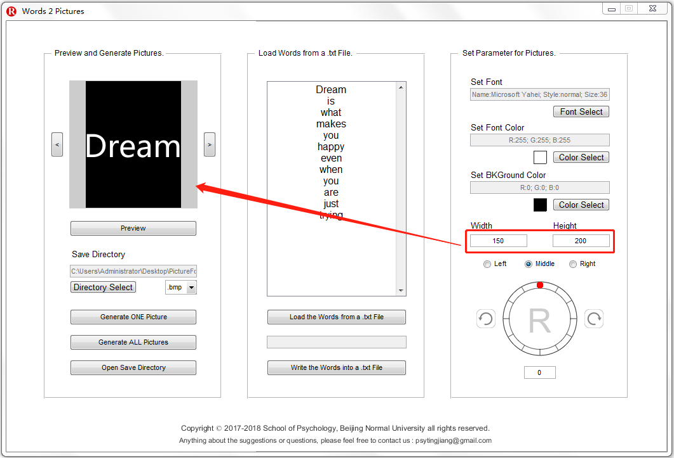
可以尝试设置文字在图片上的位置为居左，如下图所示：
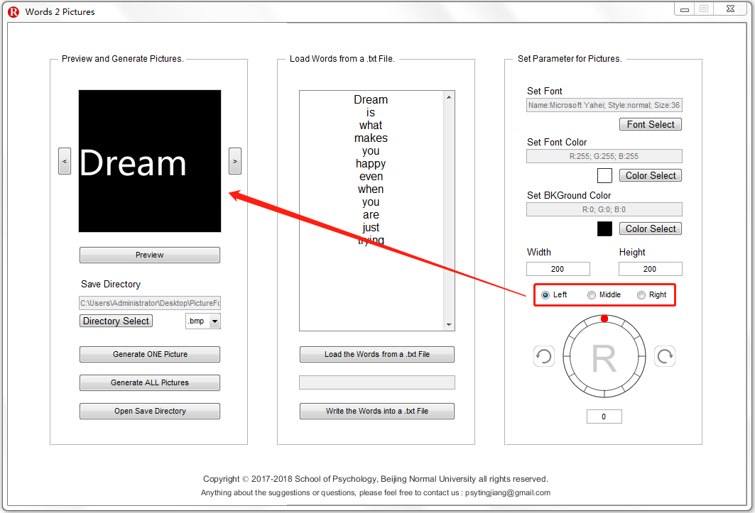
3.第三个模块：依据Cooper和Shepard（1973）的经典心理旋转实验，我们设计了一个能实现即刻反馈的罗盘。用户可以在罗盘位置按下鼠标拖动来转动红色滚珠，同时罗盘中间的字符“R”也会跟着鼠标旋转；
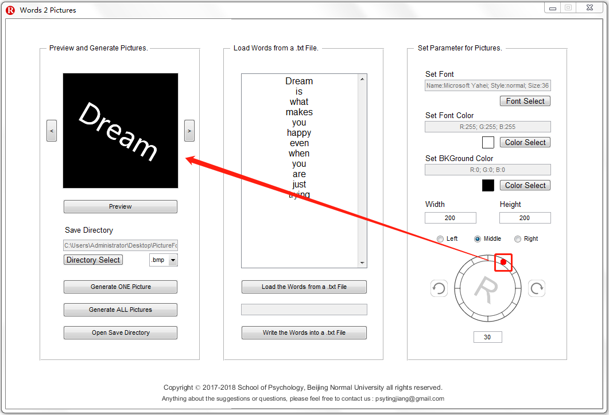
也可以通过点击转盘右侧的顺时针或左侧的逆时针按钮进行微调；
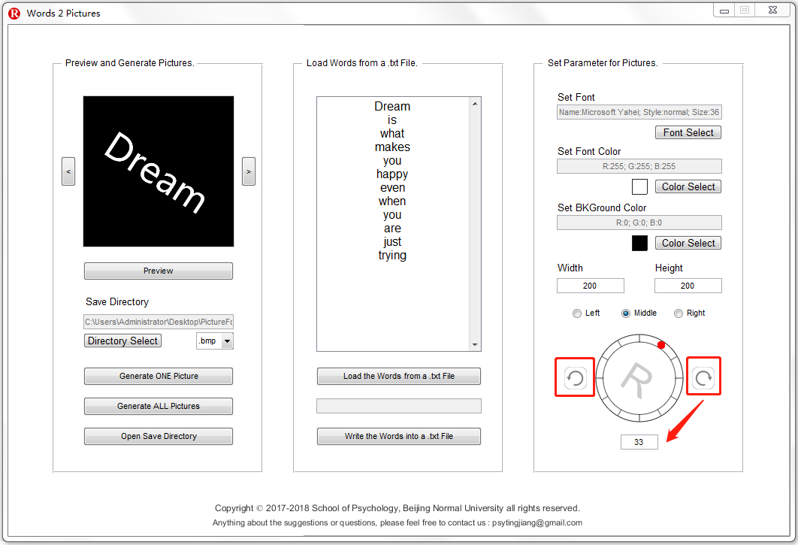
或者直接把想要的角度输入到转盘下的编辑框里，并按“ENTER”键设置旋转角度。
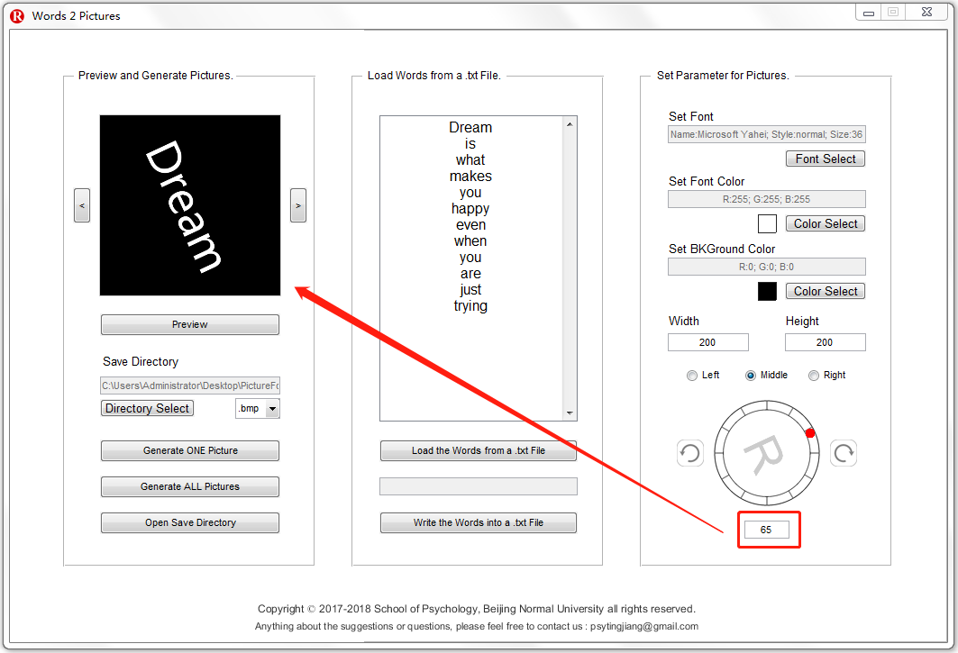

三、Panel 3: 预览和生成图片
在Panel 2里调整参数时可以随时点击Panel 3的Preview按钮预览效果。点击预览图片两侧的向左 （或者向右 ）按钮可以按顺序依次浏览文本编辑框中的文字对应的图片。如果需要保存预览的图片，保存路径会出现在Save Directory下面的编辑框当中。默认生成的图片保存在工作目录下的“PictureFolder”文件夹里；
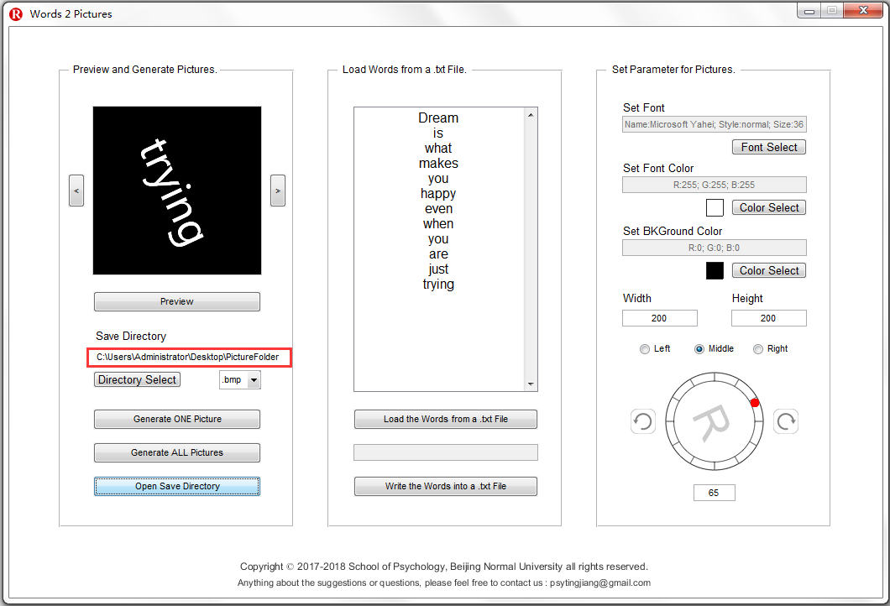
或者可以点击Directory Select按钮打开文件夹选择对话框，自定义文件夹保存路径。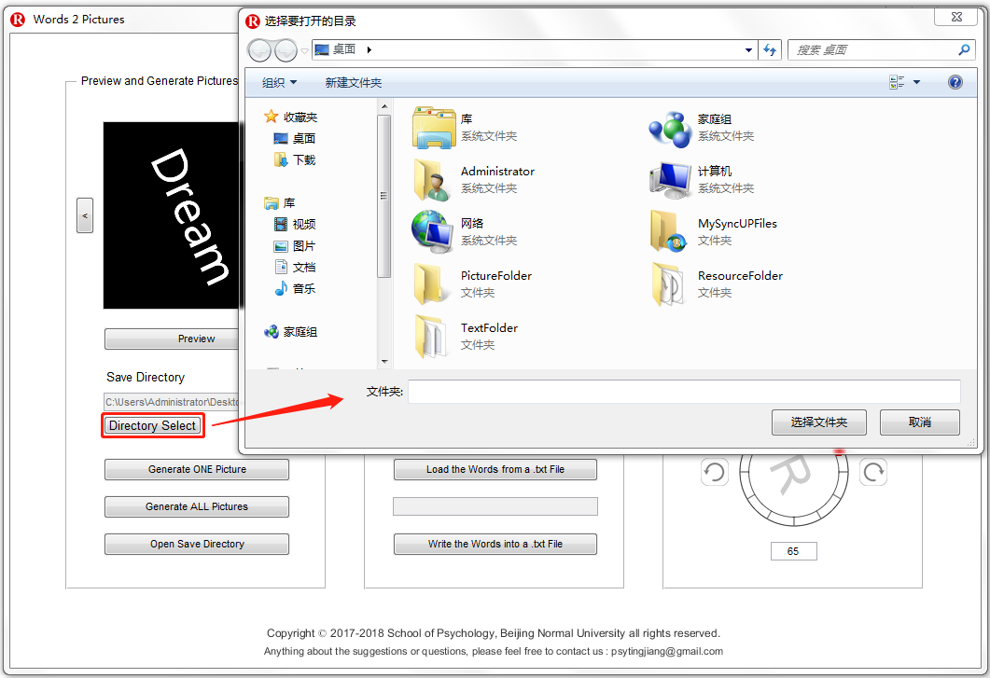
然后选择需要保存的图片格式，可以选择的有BMP, JPG, PNG, TIFF,和GIF等五种格式。
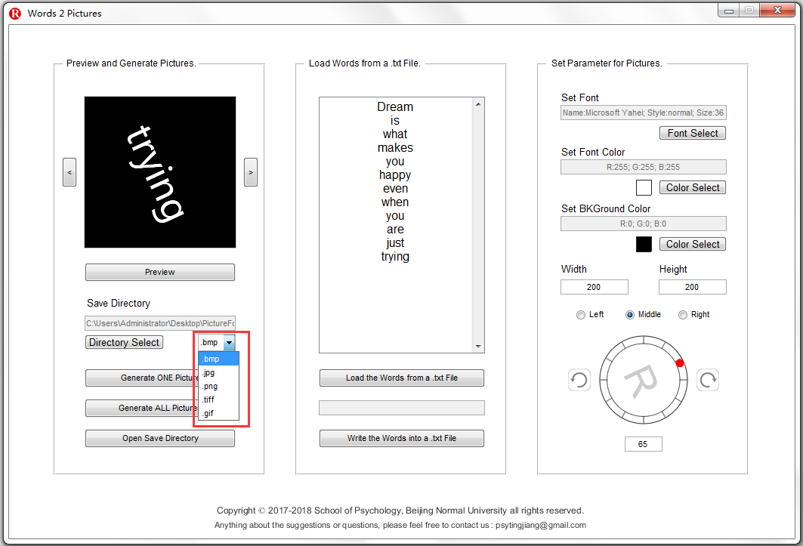点击“Generate One Picture”按钮生成一张图片（预览时所看到的图片），点击“Generate All Pictures”批量生成所有图片。
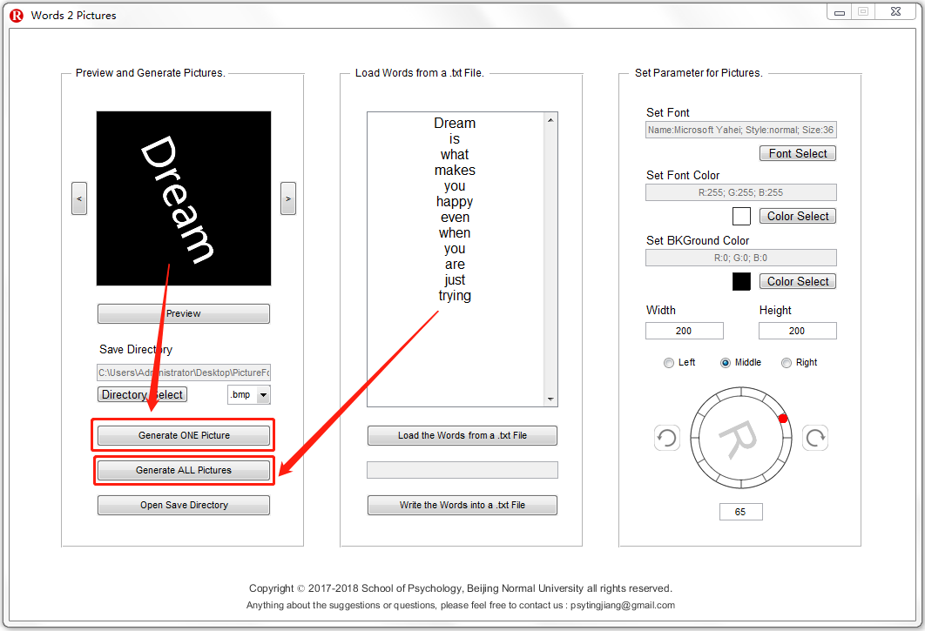
点击“Open Save Directory”可以打开图片所在的文件夹。
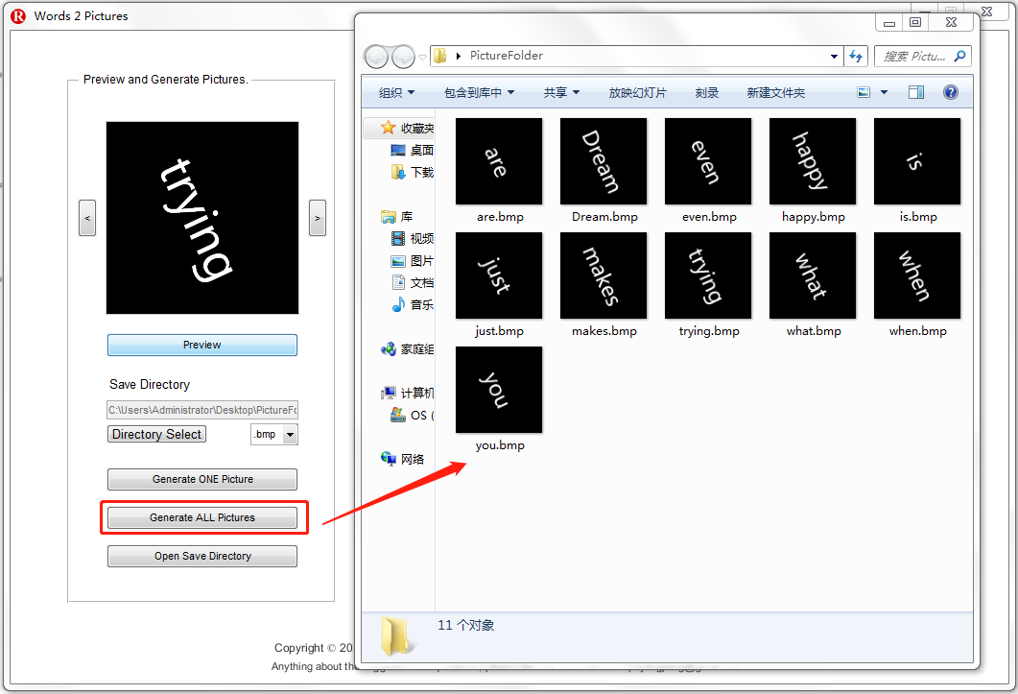

希望这款软件能够帮助各位心理学老师和学生提升实验设计和实验编程的效率 O(∩_∩)O ~

